Для всех детей, а особенно для детей дошкольного возраста, встреча Нового года - самый долгожданный, волшебный и, конечно, самый сказочный праздник. Каждый ребенок стремится принять участие в подготовке к этому празднику. Новогодняя игрушка, выполненная своими руками, - это создание хорошего настроения, это сочинение собственной сказки, это не заменимое ничем общение между детьми и взрослыми, это воспоминание на всю жизнь...

Готовясь к празднику Нового года, ребята старших групп МБДОУ "Детский сад №25 "Ромашка" г. Нефтеюганска сделали для украшения ёлки интересные и необычные поделки - LEGO-игрушки.

Игрушка **"Домик"**.

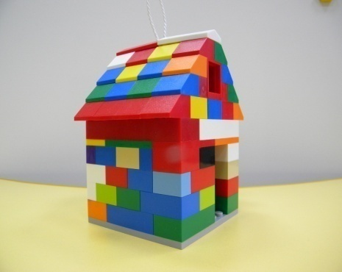 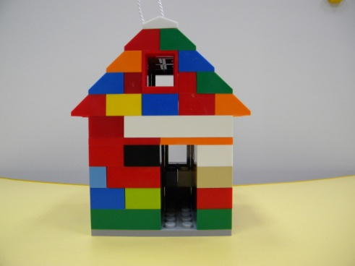

Выполнила **Ратанова Майя**, старшая группа №4 "Сказка"

Игрушка **"Утёнок"**

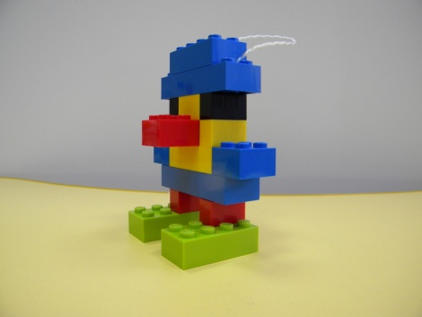 

Выполнил **Рыжутин Павел,**  старшая группа №1 "Почемучки"

Игрушка **"Собачка "Дружок"**

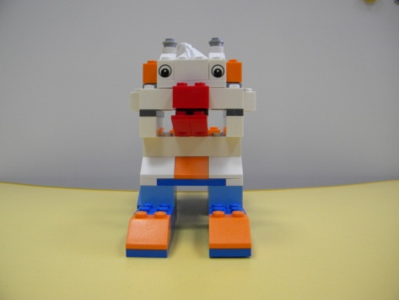 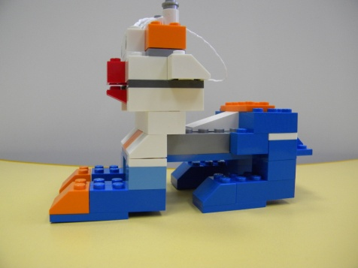

Выполнила **Ратанова Майя,** старшая группа №4 "Сказка"

Игрушка **"Мельница"**

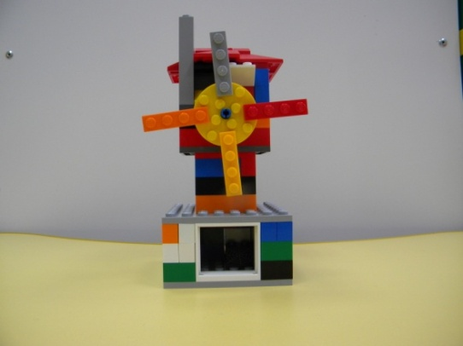 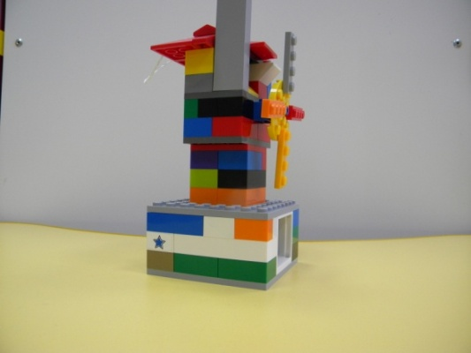

Выполнил **Куркин Леонид,**  старшая группа №2 "Капелька"

Игрушка **"Робот"**

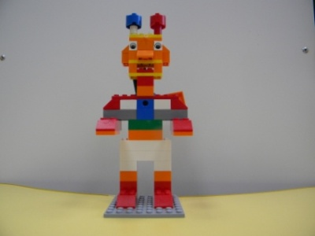 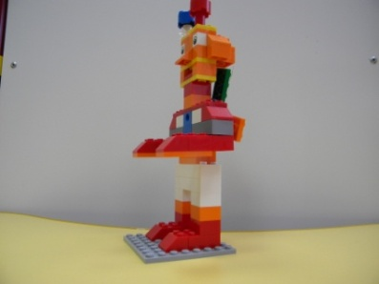 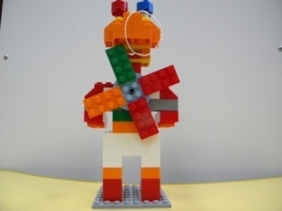

Выполнили **Хабибуллин Ренат, Симоненко Арсений,**  старшая группа №2 "Капелька"

Игрушка **"Карусель"**

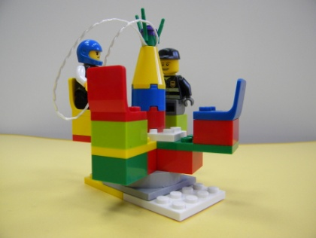

Выполнил **Литвинов Игорь,**  старшая группа №2 "Капелька"

Игрушка **"Шахматная фигура "Ладья"**

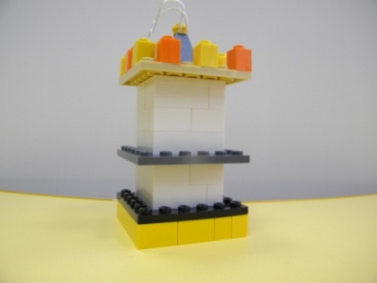

Выполнил **Пьянков Даниил,**  старшая группа №3 "Буратино"

Игрушка **"Динозавр"**

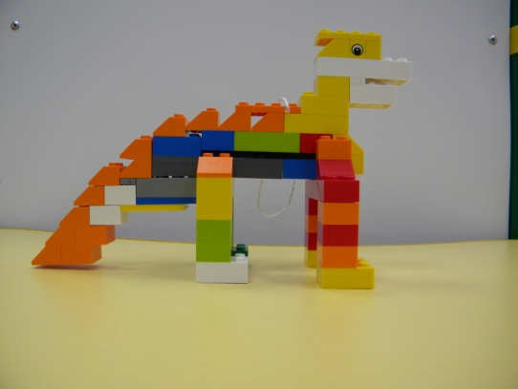 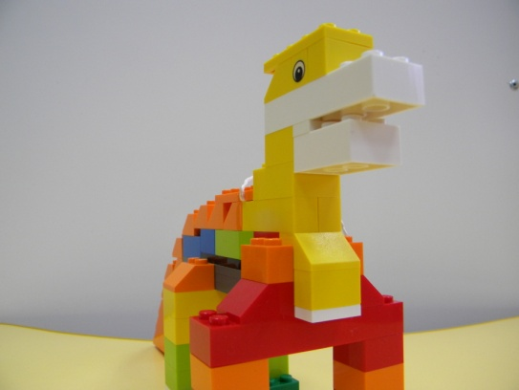

Выполнил **Геря Алексей,**  старшая группа №3 "Буратино"

Игрушка **"Девочка"**

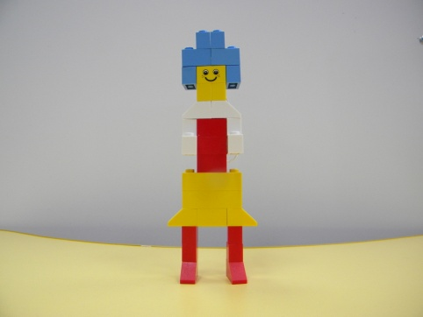

Выполнила **Кохно Ева,**  старшая группа №3 "Буратино"

Игрушка **"Маяк"**

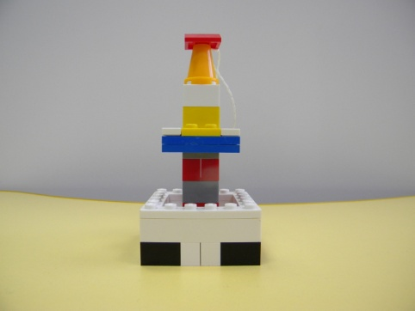

Выполнил **Частухин Дмитрий** **,**  старшая группа №4 "Сказка"

Игрушки **"Утёнок и Цыплёнок"**

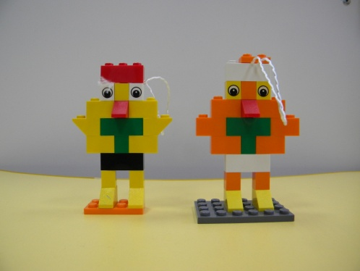 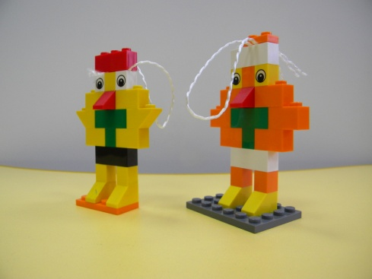

**Выполнили Коровко Арина и Ратанова Майя,**  старшая группа №4 "Сказка"

Игрушки **"Гонщики"**

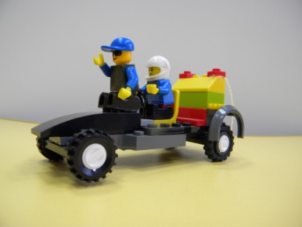 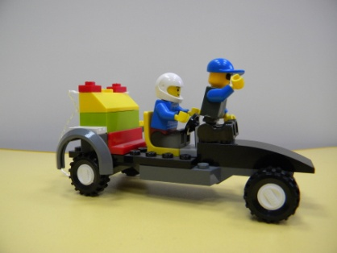

Выполнил **Сертинян Георгий,**  старшая группа №4 "Сказка"

Игрушки **"Ёлочка"**

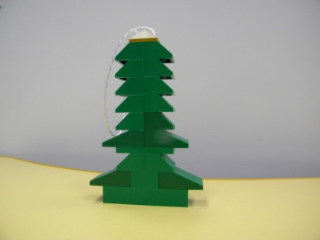

Выполнила **Морозова Ангелина** **,**  старшая группа №4 "Сказка"

Игрушка **"Снежинка"**

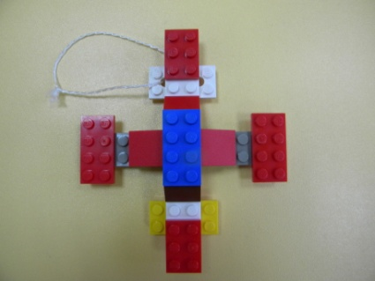 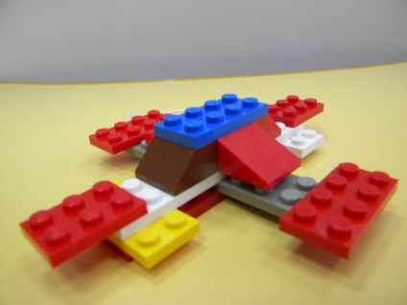

Выполнила **Хасанова Элина,**  старшая группа №4 "Сказка"

Своими поделками ребята украсили новогоднюю ёлку.

